**操作系统**

**进程** 包括线程、内存、文件/网络句柄

**线程** 包括栈、PC（程序计数器）、TLS（线程本地存储）

线程是一个系统中真正去运行的，进程只是一个容器。

**存储** 操作系统中存储是结构化的

寄存器--->缓存--->内存--->硬盘 速度递减

**寻址空间**就是每一个进程里的指针所指的地址的范围。

32位--- 4G 64位---10 19次方Bytes 64位JVM---可使用更大内存，需要重新编译

**寻址**一个程序先存入逻辑地址---->物理内存---->虚拟内存---->寄存器

**进程间通信 方法：**socket**、**文件、Signal、消息队列、管道/命名管道、共享内存、同步机制，如信号量

**中断**中断是指CPU对I/O设备发来的中断信号的一种响应。CPU暂停正在执行的程序，保留CPU环境后，自动地去执行该I/O设备的中断处理程序。执行完后，再回到断点，继续执行原来的程序。I/O设备可以是字符设备，也可以是块设备、通信设备。由于中断时由外部设备引起的，故又称外中断。

**网络**

**网络传输：**不可靠：主要体现在：丢包、重复包、出错、乱序

不安全：中间人攻击、窃取、篡改

**滑动窗口协议：**1、TCP协议中使用 2、维持发送方/接收方缓冲区

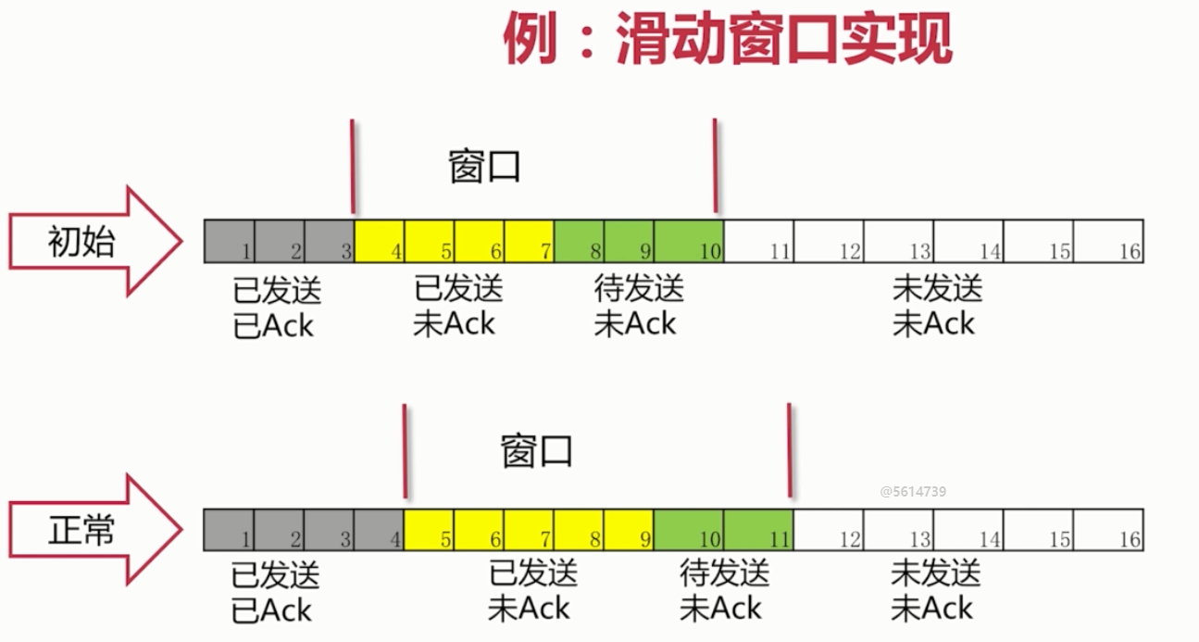

丢Ack时，有一种超时重传机制，看到超时之后会重传一遍。但Ack一定是按照顺序Ack的

